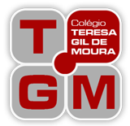
2 | Apontadores com depósito
3 | Borrachas brancas macias (tamanho grande)
1 | Caixa de lápis de cor (24 cores)
1 | Garrafa plástica para beber água (identificar com o nome da criança)
1 | Estojo com 12 canetinhas hidrográficas
1 | Estojo em tecido com 3 divisórias (para guardar lápis, borracha, etc)
6 | Lápis preto no. 2
1 | Tesoura sem ponta
1 | Caderno de desenho grande (50 folhas)
4 | Cadernos brochura pequeno capa dura 100 folhas (1 azul, 1 amarelo, 1 verde e 1 vermelho)
1 | Caderno de caligrafia
4 | Caixas de massa para modelar (molinha) com 12 cores
1 | Estojo de guache com 6 cores
500  1 | Folhas de papel TAMANHO A4, para XEROX (NÃO SERVEM OS PAPÉIS NOS TAMANHOS: Sulfite, Ofício, Carta/Letter) favor etiquetar o pacote  Bloco de papel canson A4 (branco)
1 | Pasta com grampo
1 | Pasta de plástico com elástico fina
2 | Pincéis (no. 14 e no. 6)
1 | Pote médio para guardar massinha
10 | Sacos plásticos (grossos) no tamanho A4 e com furos
4  1  1 | Tubos grande de cola bastão  Massa de modelar Plastilina (aula de Artes)  Camiseta usada (para as aulas de Artes)
 | Gibi
 | IDENTIFICAR COM O NOME DO ALUNO TODOS OS MATERIAIS . SUGERIMOS COLOCAR EM CADA LÁPIS, CANETINHA, GIZ DE CERA, ETC.

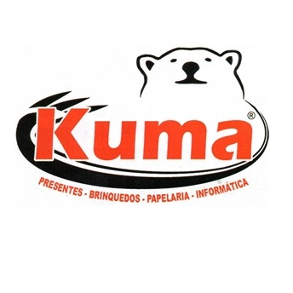
Sugestão de compras:
Loja Kuma Papelaria – a maior papelaria da região!
Rua: Juvêncio de Araújo Figueiredo, nº483 – Perus – tel.: 3917-8693

